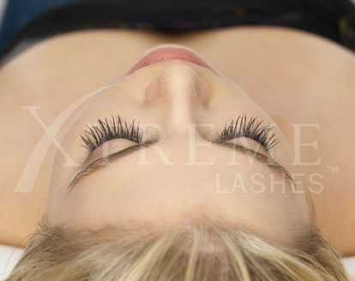

Le estensioni ciglia Xtreme Lashes sono state sviluppate per imitare le vostre ciglia naturali; il design è caratterizzato da una punta affusolata con una base più spessa per riprodurre l’aspetto grafico di una ciglia naturale. Il segreto del successo sta nell’aspetto naturale, che si ottiene grazie all’applicazione meticolosa e sapiente di ciglia sintetiche, tutte applicate una ad una sulle vostre ciglia naturali da Stilisti Certificati
Xtreme Lashes®.



www.ibarberini.com
00152 Roma Via F.Ozanam, 45
0658233871 0658200120




Il Nuovo e Rivoluzionario sistema che Allunga e Infoltisce le tue ciglia, con un aspetto estremamente Naturale.
Sono resistenti all’acqua, al sudore, alle lacrime. Potrai nuotare, fare qualsiasi sport senza pensieri, ti dimenticherai di quelle fastidiose mattine perse a truccarti, e sentirti perfetta in ogni momento.
Xtreme Lashes è il primo, è attualmente è il sistema Leader globale delle Estensioni Ciglia, presente in oltre 26 nazioni.
Le ciglia Xtreme Lashes durano fino a 2/3 mesi ( con un refil ogni 4 settimane ).
Una ciglia naturale cade tipicamente ogni 60/80 giorni dalla nascita ed è rimpiazzata da una nuova ciglia, in qualsiasi momento ogni diversa ciglia si trova ad un punto diverso del suo ciclo vitale.
I Ritocchi servono per “ rimpolpare “ le ciglia che hanno finito il loro ciclo vitale.
Le Ciglia Xtreme Lashes sono prodotte con fibre sintetiche leggerissime, sono curvate e dimensionate perfettamente, per poter avere un effetto naturale e invisibile. Vengono applicate con una particolare colla chirurgica, la procedura è indolore e non danneggia in nessun modo ne la palpebra ne la ciglia naturale.

Per quanti giorni restano le Estensioni sulle ciglia naturali ?
Il metodo d’applicazione semi permanente permette all’estensione di stare sulla ciglia naturale per tutto il suo naturale ciclo di vita, circa 60/80 giorni

Le Estensioni possono rovinare le mie Ciglia ?
No, sono applicate singolarmente su singole ciglia naturali. Danno la piega senza sforzare e proteggono le ciglia naturali. Possono essere portate per lunghi periodi e donano ciglia perfette nel tempo.

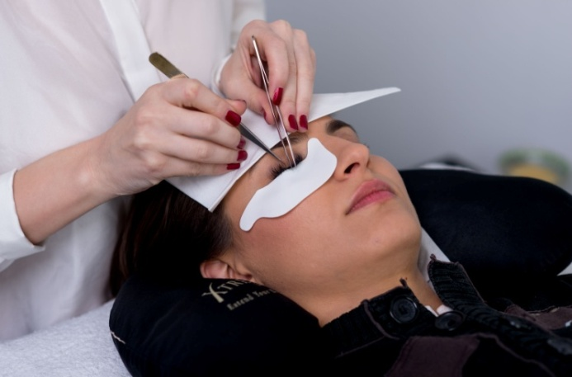

Come mi devo preparare all’Applicazione ?
Basta presentarsi all’appuntamento dell’applicazione senza mascara e senza trucco sulle palpebre e se possibile senza le lenti a contatto. Non usare un piega ciglia, nei giorni precedenti alla seduta.

A cosa devo prestare attenzione dopo l’applicazione ?
Le prime 24 ore sono importanti, non devono entrare in contatto con acqua o vapore, bisogna usare un cotton fioc per pulire intorno agli occhi, lavandosi il viso con attenzione, tralasciando la zona degli occhi. Evitare i primi due giorni piscina, sauna, solarium.

Come si svolge e quanto dura la seduta
La cliente resta comodamente sdraiata sul lettino, ad occhi chiusi. La prima seduta dura dai 90 ai 150 min. le sedute di refil durano meno.

Posso usare il mio solito mascara ?
Normalmente dopo l’applicazione di Xtreme Lashes, non si ha bisogno del mascara. Si consiglia per sicurezza di usare il mascara idoneo Xtreme Lashes. In ogni caso non usare mai mascara Waterproof, mascara struccanti o altri prodotti contenenti oli ( distruggono l’adesione tra ciglia naturali e l’estensione ).

Xtreme Lashes hanno bisogno di cure particolari ?
Per mantenerle perfette e proteggerle nel tempo nel miglior modo , si consiglia l’uso del detergente e protezione specifici di Xtreme Lashes . In ogni modo si dovrebbe usare “ buon senso “, quindi evitare di toccare e strofinare di continuo le Xtreme Lashes.

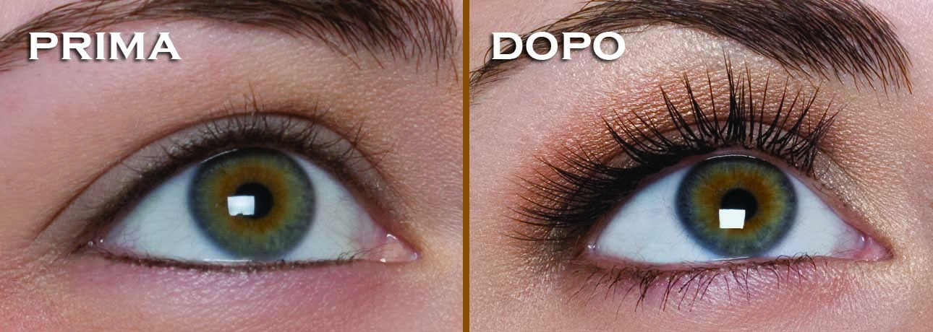

Quanto costa il trattamento
L’applicazione iniziale costa 150 €
Le sedute di Refil ( entro la terza settimana
60 € entro la quarta settimana 80 € )

